5.樱桃耐贮运优良品种筛选及提质增效栽培技术
研究与示范推广

一、技术概述
（一）技术基本情况（技术研发推广背景，能够解决的主要问题、专利范围及使用情况等）
樱桃是我国近20年来发展最快的果树之一，由于其上市早，有“春果第一枝”的美誉，单位面积产值高、市场需求量大的优势，故把其列为重要的新型经济果树，其栽植区域已从环渤海地区扩展到渭河、黄河、淮河沿线以北和西南高海拔地区，成为一些重点产区的优势果树产业。“小樱桃，大产业”，按投入产出效益计算，单位面积收益在水果中居于首位，贡献率排第一，被誉为黄金产业、朝阳产业。此外，其果实色艳、味美、营养丰富，深受消费者欢迎。我国目前生产的甜樱桃主要销往北京、上海、广州、西安等大城市，鲜食樱桃每公斤售价可达40-60元。且在大城市周边的果园，通过休闲观光采摘，其获得的经济效益更高，比如，2015年北京甜樱桃观光采摘收入占全市甜樱桃生产总收入的71.8%。对于普通果农来说，盛果期樱桃亩产达1000-1300 kg，批发价每公斤10-20元不等，果农收入每亩上万元。种植樱桃不但可以帮助农民脱贫致富，而且可以利用樱桃防风治沙，起到了经济效益、社会效益和生态效益“三效”均显著的成绩。
中国甜樱桃种植面积在近20年中发展迅速，以陕西为例，20世纪90年代末陕西樱桃仅1万多亩，而到2012年已发展至近21万亩，到2020年就增长至56万亩，栽培面积跃居全国第二。从全国来看，2005年种植面积约60万亩（4×10⁴ hm²），到2020年增长至约350万亩（23.33×10⁴ hm²）；2010年我国甜樱桃产量约45×10⁴ t，而到2020年增长至170×10⁴ t，总产量逐年提高。据海关总署统计数据，2015年至2017年，我国每年进口樱桃量达10×10⁴ t以上，2018年4月至2019年3月，我国樱桃进口总量为18.6×10⁴ t，年增长量83%，进口总金额达12.9亿美元，年增长量86%。总进口量位居我国进口水果首位，为世界樱桃第一进口大国。国际樱桃栽培的发达国家，人均甜樱桃年消费量约为3 kg，而我国人均占有量还不足1 kg，樱桃市场出现供不应求情况，市场空间巨大。此外，相对于我国的人口总量来看，目前的生产水平还远远满足不了我国樱桃市场的需求，更满足不了人们对甜樱桃的需求。因此，无论国内市场还是国际市场，甜樱桃都有着很大的发展空间。据有关资料统计，中国大樱桃达到供需平衡尚有300万亩发展缺口，市场前景广阔，中国成为世界上樱桃栽培面积增长速率最快的国家。樱桃产业已由最初的传统栽培模式向良种化现代化高效生产模式发展。
虽然我国樱桃产业处于快速发展阶段，但是樱桃科研、生产水平和栽培管理技术与先进的欧洲大樱桃主产国相比仍存在一定差距。就陕西省而言，目前，樱桃生产栽培品种仍较单一、缺少耐贮运优良品种、优果率低、栽培管理技术不标准、贮藏保鲜与加工技术落后。存在樱桃果品存在果个小、风味淡，樱桃果蝇、樱桃果腐病、黑斑病的危害，叶果比、枝组搭配等因素引起的品质较差的现象，樱桃果园施肥、水肥一体化及培肥技术运用存在错误理念；不重视果园标准化管理和樱桃品质与产量的提高；采后樱桃因不耐贮导致货架期短及无法长途远销。因此，筛选优质、耐贮运大樱桃品种，集成提质增效技术并予以示范推广，有助于提高提高农民收入，打造中高樱桃品质，同时对保障我省樱桃产业高水平、快速、可持续具有重要意义。
樱桃耐贮运优良品种筛选及提质增效栽培技术主要解决目前我省樱桃产业上存在的以下问题：（1）大樱桃栽培品种仍较为单一，且耐贮运早、中、晚熟品种缺乏，尤其是早熟品种，仍以早大果、秦樱1号和红灯为主，其平均单果重均在8~9g，且硬度较低，均低于200g/mm，耐贮性较差。（2）樱桃标准化建园及果园栽培管理技术落后，导致结果枝组搭配不合理，叶果比不达标，影响果实品质，最直观的就表现在果个上。（3）樱桃促早花早果和座果技术落后，盲目使用生长调节剂，导致果实风味淡、畸形果严重等。（4）樱桃果园施肥、水肥一体化及培肥技术运用存在错误理念，且存在盲目追施氮肥、盲目浇水，从而会引起果品风味偏淡、偏酸，甚至出现裂果现象。（5）不重视座果期树体营养管理和病虫害管理，如树体K、Mg、Ca、B、Zn等营养元素，以及樱桃果蝇、果腐病、褐斑病等危害，从而果实内在和外观品质，降低商品性。（6）不重视采果后果园管理，主要包括夏季修剪、追肥和温湿度控制，从而影响花芽分化、花芽和次年果实质量。（7）果品采后处理技术落后，不注重采后散去田间热或包装前预冷，以及分级、残次果去除等，进而降级果品价格和导致货架期短，甚至无法长途远销。
（二）技术示范推广情况（推荐技术示范展示范围，在小范围示范展示还是已经实现较大范围推广应用）
樱桃耐贮运优良品种筛选及提质增效栽培技术目前在我省西安市（灞桥区、长安区、蓝田县等）、铜川市（新区、耀州区、印台区、宜君县）、宝鸡市（渭滨区、眉县、岐山县）、咸阳市（三原县、兴平市）、渭南市（合阳县、澄城县等）、汉中（西乡、略阳等）、延安市、榆林市等地已经实现较大范围的示范推广应用。
（三）提质增效情况（技术试验、示范或推广过程中节约成本、提升品质、增加效益、保护耕地与生态环保等情况）
（1）经济效益
樱桃耐贮运优良品种筛选及提质增效栽培技术通过建立品种示范园和技术示范推广基地，极大地推动陕西果业的良性发展。示范基地的建立，可以在整个果树产业链上新增大量的就业岗位，推动当地经济的发展；此外，通过人员培训和技术演示，切实增强农技人员及农户的专业技术水平，增加陕西果业的整体竞争力，对推进我省樱桃产业健康持续发展具有很强的示范辐射带动作用，对农民增收有积极的促进作用。生产美观、优质、安全的绿色水果，也可为促进陕西省农业产业结构的调整提供经验基础，促进整个农业结构的优化。
（2）社会效益
樱桃是西北地区经济效益最好的产业之一。我省部分地区樱桃已成为当地乡村振兴的主导产业，不仅带来了良好经济效益，为当地农户提供就业，开辟了致富途径，维护社会稳定，具有非常可观的社会效益。
（3）环境效益
该技术中标准化、无害化生产技术的应用、生物有机肥的施用等，对改良土壤、保持水土、绿色美化农业生态环境，建设美丽乡村有很好促进作用，会产生较好的绿色生态效益，实现生态环境的良性循环，现代设施、节水灌溉技术的应用，使土地等资源得到了高效利用，促进了生态环境与经济社会的可持续发展，涵养水源，促进生态观光农业和乡村旅游发展。同时，选育的多抗性樱桃砧木能够使樱桃在我省陕北一带的沙漠荒地种植，这将为防风固沙，绿化生态环境做出巨大贡献。
（四）技术获奖情况（该技术为核心的科技成果获得科技奖励等情况）
项目组已引进匈牙利优质大樱桃品种‘Carmen’、‘Sylvia’、‘Snelders’、‘Carina’、‘Kordia’、‘Skeena’、‘Regina’、‘Sweetheart’等15个。项目组已选育审定了9个樱桃新品种，包括樱桃抗根癌砧木马哈利‘CDR-1’和‘CDR-2’，优质大樱桃新品种‘秦樱1号’、‘艳阳’、‘吉美’；鲜食加工兼用酸樱桃品种‘玫丽’、‘奥德’、‘玫蕾’、‘奥杰’。此外，匈牙利在樱桃品种选育、栽培管理和加工技术方面都走在世界前列，而我国技术水平还较低，目前已引进匈牙利栽培技术6项，加工技术1项，并已集成成熟的适合我省栽培的关键技术，获得2021年陕西省农业技术推广成果一等奖和国家发明专利1项，目前已进入正式示范推广阶段。
二、技术要点（核心技术及其配套技术主要内容）
樱桃耐贮运优良品种筛选及提质增效栽培技术的核心技术是超细长纺锤形、"V"字形、多主干篱壁式栽培及整形修剪技术。
樱桃超细长纺锤形栽培模式要点: 是以马哈利CDR-1、CDR-2及同类树势砧木为基砧，采用不定干的定植方式，利用刻芽和抹芽的技术促发主枝，中央领导干上着生20～25个角度开张的主枝，螺旋上升，主枝间距10～20 cm，对结果期树以长放修剪为主，树冠高度控制在3.0～4.0 m。每667 m²产量1200～1800 kg。适合于我省盐碱性强、干旱半干旱及土壤贫瘠的地区采用。
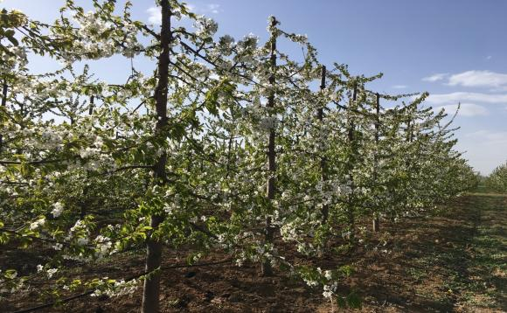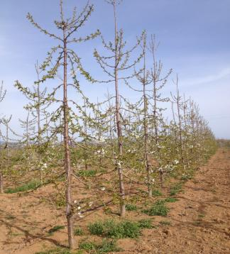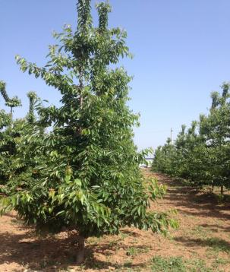
图1超细长纺锤树形
樱桃"V"字形和多主干篱壁式栽培模式要点: 以马哈利CDR-1和CDR-2等樱桃半矮化和矮化樱桃为砧木，利用栽培技术，减少樱桃的直立性。V字形是将树体呈东西两侧与地面呈45度定植，主枝向南北两侧拉枝呈90度，控制其树势生长，盛果期树势控制在2.5～3m，并采用宽窄行栽培技术，不影响机械化作业。多主干篱壁式，通过栽培或修剪技术使其形成呈南北方向的两大主干，并与地面呈30～45度，在两大主干上培养多个直立性主枝，互相牵制，并使其呈篱壁式，盛果期将树势可控制在2.5～3.0m之间。
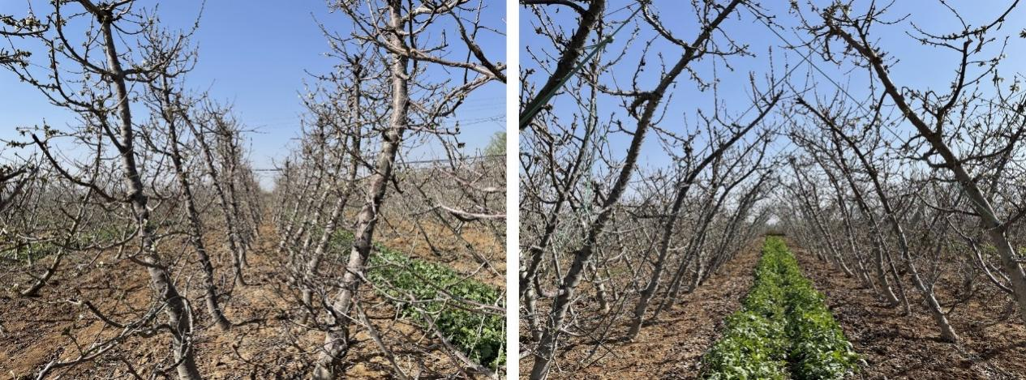
图2 V字形栽培模式
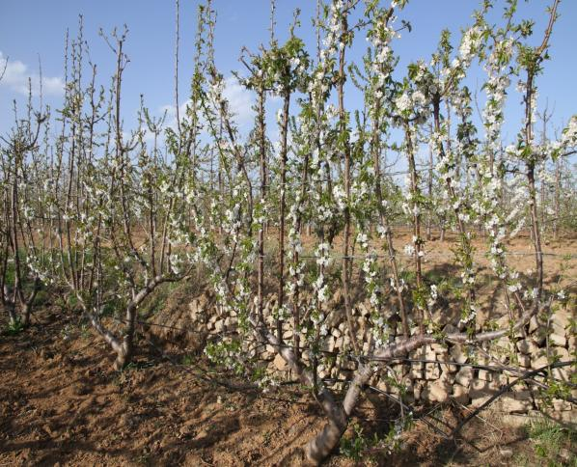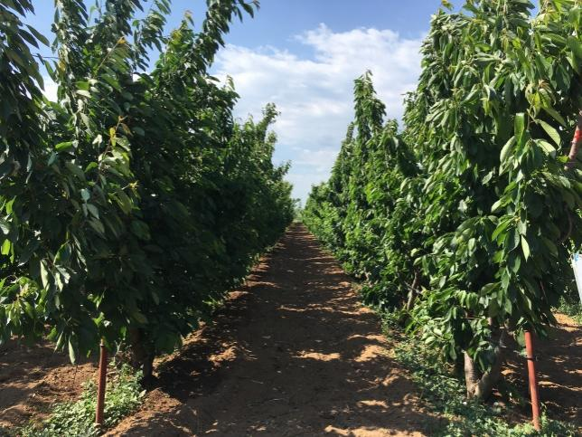
图3 多主干篱壁式栽培模式
此外，樱桃耐贮运优良品种筛选及提质增效栽培技术的配套技术包括以下主要内容：（1）樱桃优良栽培品种及砧木选育技术；（2）樱桃标准化建园技术；（3）樱桃果园品种高接换优技术；（4）樱桃果园配方施肥技术；（5）樱桃花期授粉、果实膨大期水肥和营养管理等花果期管理技术；（6）樱桃果蝇、蛴螬、介壳虫，褐斑病、细菌性穿孔病、果腐病等樱桃病虫害防控技术；（7）樱桃采前和采后管理技术；（8）樱桃省工、省力化整形修剪和栽培管理技术；（9）樱桃大棚栽培温度控制技术和授粉受精技术；（10）酸樱桃栽培管理技术；（11）樱桃气调贮藏保鲜技术。
- 适宜区域（适应推广应用的主要区域）
樱桃耐贮运优良品种筛选及提质增效栽培技术适宜在我省西安市（灞桥区、长安区、蓝田县等）、铜川市（新区、耀州区、印台区、宜君县）、宝鸡市（渭滨区、眉县、岐山县）、咸阳市（三原县、兴平市）、渭南市（合阳县、澄城县等）、汉中（西乡、略阳等）、延安市、榆林市等地方示范推广。
- 注意事项（在技术推广应用过程中需特别注意的环节）
在大樱桃提质增效栽培技术的技术推广过程我们注重多种推广模式并行。主要包括以下三种推广模式：
（1）“试验示范基地+农技单位（公司）+农户”的推广模式。
在樱桃产区建立试验示范基地，筛选适合当地的砧木、品种和栽培管理技术；在基地开展樱桃产业过程中发现的问题，并进一步开展试验研究，集成解决方法或栽培管理技术。通过农技单位进行新优品种和技术辐射推广，进行规模化生产示范，产品市场销售等工作。农户负责生产及果园管理工作。
（2）“以大学为技术依托示范推广”的推广模式。
以西北农林科技大学为技术依托，以农民为主体，地方推广部门参与组织和培训的“省-市-县（区）-乡（镇）-村-农民技术骨干”的逐层推广模式。
（3）“科研单位+企业+合作社+电商”的推广模式。
按照项目管理的方式运行，成立课题组，采用首席专家负责制，育种、栽培、贮藏保鲜和经管专家分工协作。科研人员主要负责新品种的选育，新技术的组装配套，省、市、县、乡、农民技术员的技术培训工作。企业负责组织生产，示范基地资金筹措，产品市场销售等工作。在樱桃主产区成立农村专业合作社，农村专业合作社负责示范园建设，农资、农机具的统一调配，当地农民参与生产组织、果园管理、产品的市场销售。在樱桃销售环节，引进电商，通过京东、淘宝等线上平台，结合各类直播平台，如抖音、西瓜视频等，进行宣传与销售产品。
五、技术依托单位（不超过3个）
须详细列明依托单位名称（产权单位）、联系地址、邮编、联系人、联系电话（座机、手机）、电子邮箱。

序号 | 依托单位 | 联系  地址 | 邮编 | 联系人 | 联系电话 | 电子邮箱
1 | 西北农林科技大学 | 陕西省咸阳市杨凌示范区邰城路3号 | 712100 | 蔡宇良 | 13186045875 | cylxlcz0673@sina.com
2
3

附件（知识产权、获奖证书等相关证明）：
附件1：专利证书
1-1“一种樱桃超细长纺锤形矮化密植栽培方法”的专利证书
1-2“一种利用MSAP方法鉴别樱桃矮化砧木的方法”的专利证书
附件2：品种审定证书
2-1 马哈利‘CDR-1’樱桃品种审定证书
2-2 马哈利‘CDR-2’樱桃品种审定证书
2-3‘秦樱1 号’樱桃品种审定证书
2-4‘艳阳’樱桃品种审定证书
2-5‘吉美’樱桃品种审定证书
2-6‘奥德’樱桃品种审定证书
2-7‘玫丽’樱桃品种审定证书
2-8‘奥杰’樱桃品种审定证书
2-9‘玫蕾’樱桃品种审定证书
附件3：获奖证书
3-1 2021 年陕西农业技术推广成果奖一等奖
3-2 2015 年陕西省科学技术奖二等奖
3-3 2014 年匈牙利考维尼斯最高园艺学术奖获奖证书
3-4 2012 陕西省农业技术推广成果一等奖获奖证书
3-5 2011-2013 全国农牧渔业丰收奖一等奖-单位获奖证书
3-6 2011-2013 全国农牧渔业丰收奖一等奖-第一完成人获奖证书

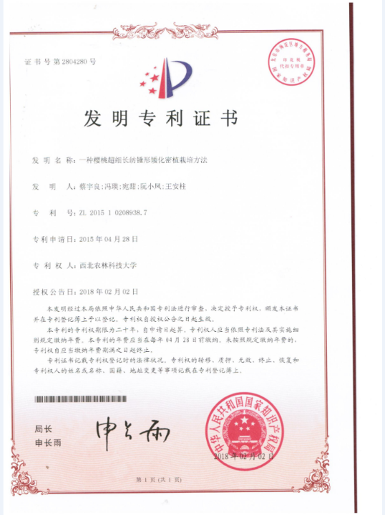
“一种樱桃超细长纺锤形矮化密植栽培方法”的专利证书

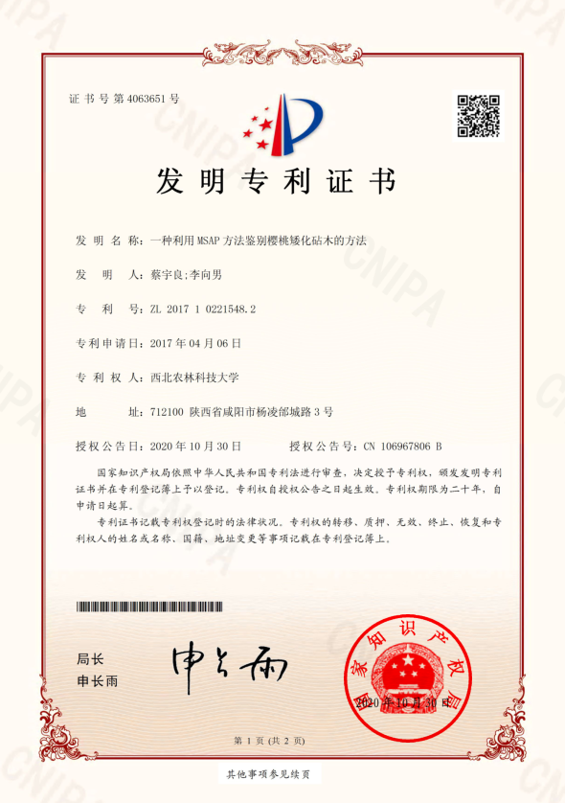
“一种利用MSAP方法鉴别樱桃矮化砧木的方法” 的专利证书
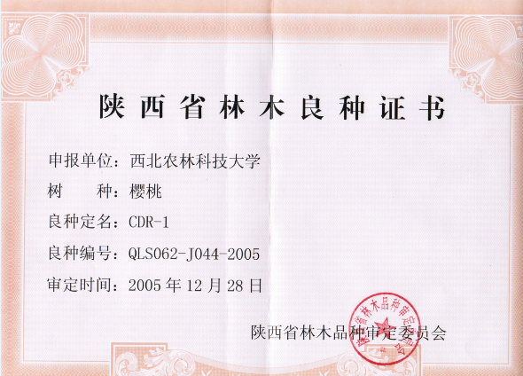
马哈利‘CDR-1’樱桃品种审定证书
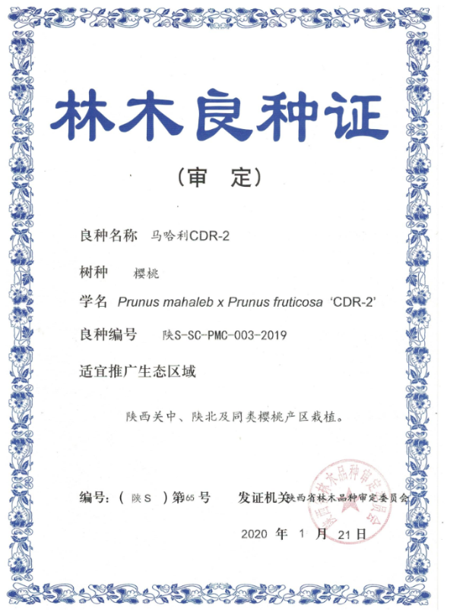
马哈利‘CDR-2’樱桃品种审定证书

‘秦樱1 号’樱桃品种审定证书
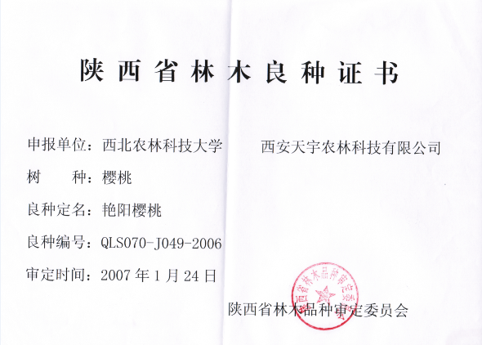
‘艳阳’樱桃品种审定证书
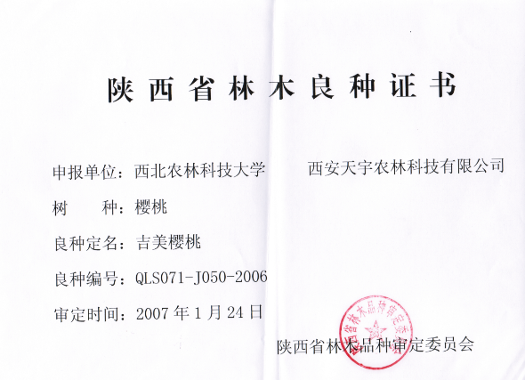
‘吉美’樱桃品种审定证书
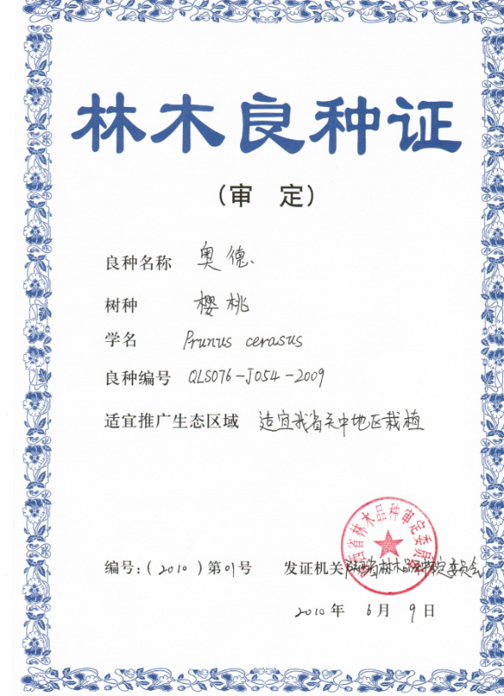
‘奥德’樱桃品种审定证书
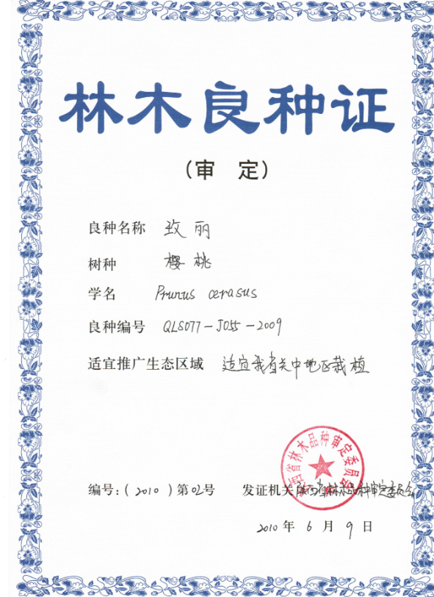
‘玫丽’樱桃品种审定证书
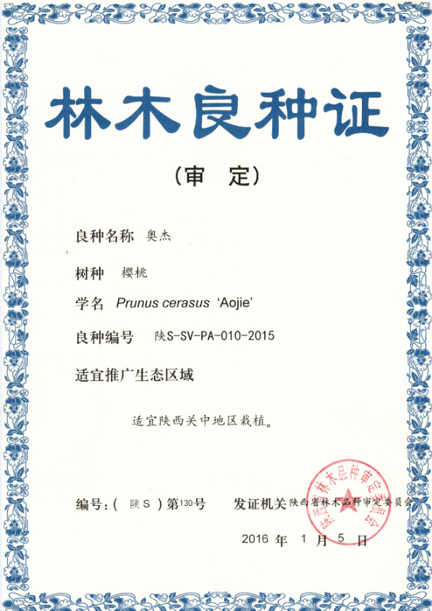
‘奥杰’樱桃品种审定证书
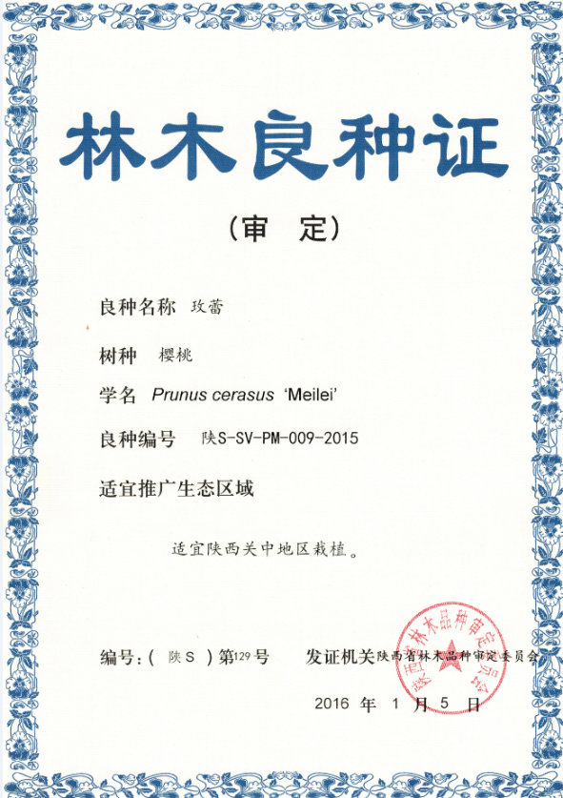
‘玫蕾’樱桃品种审定证书

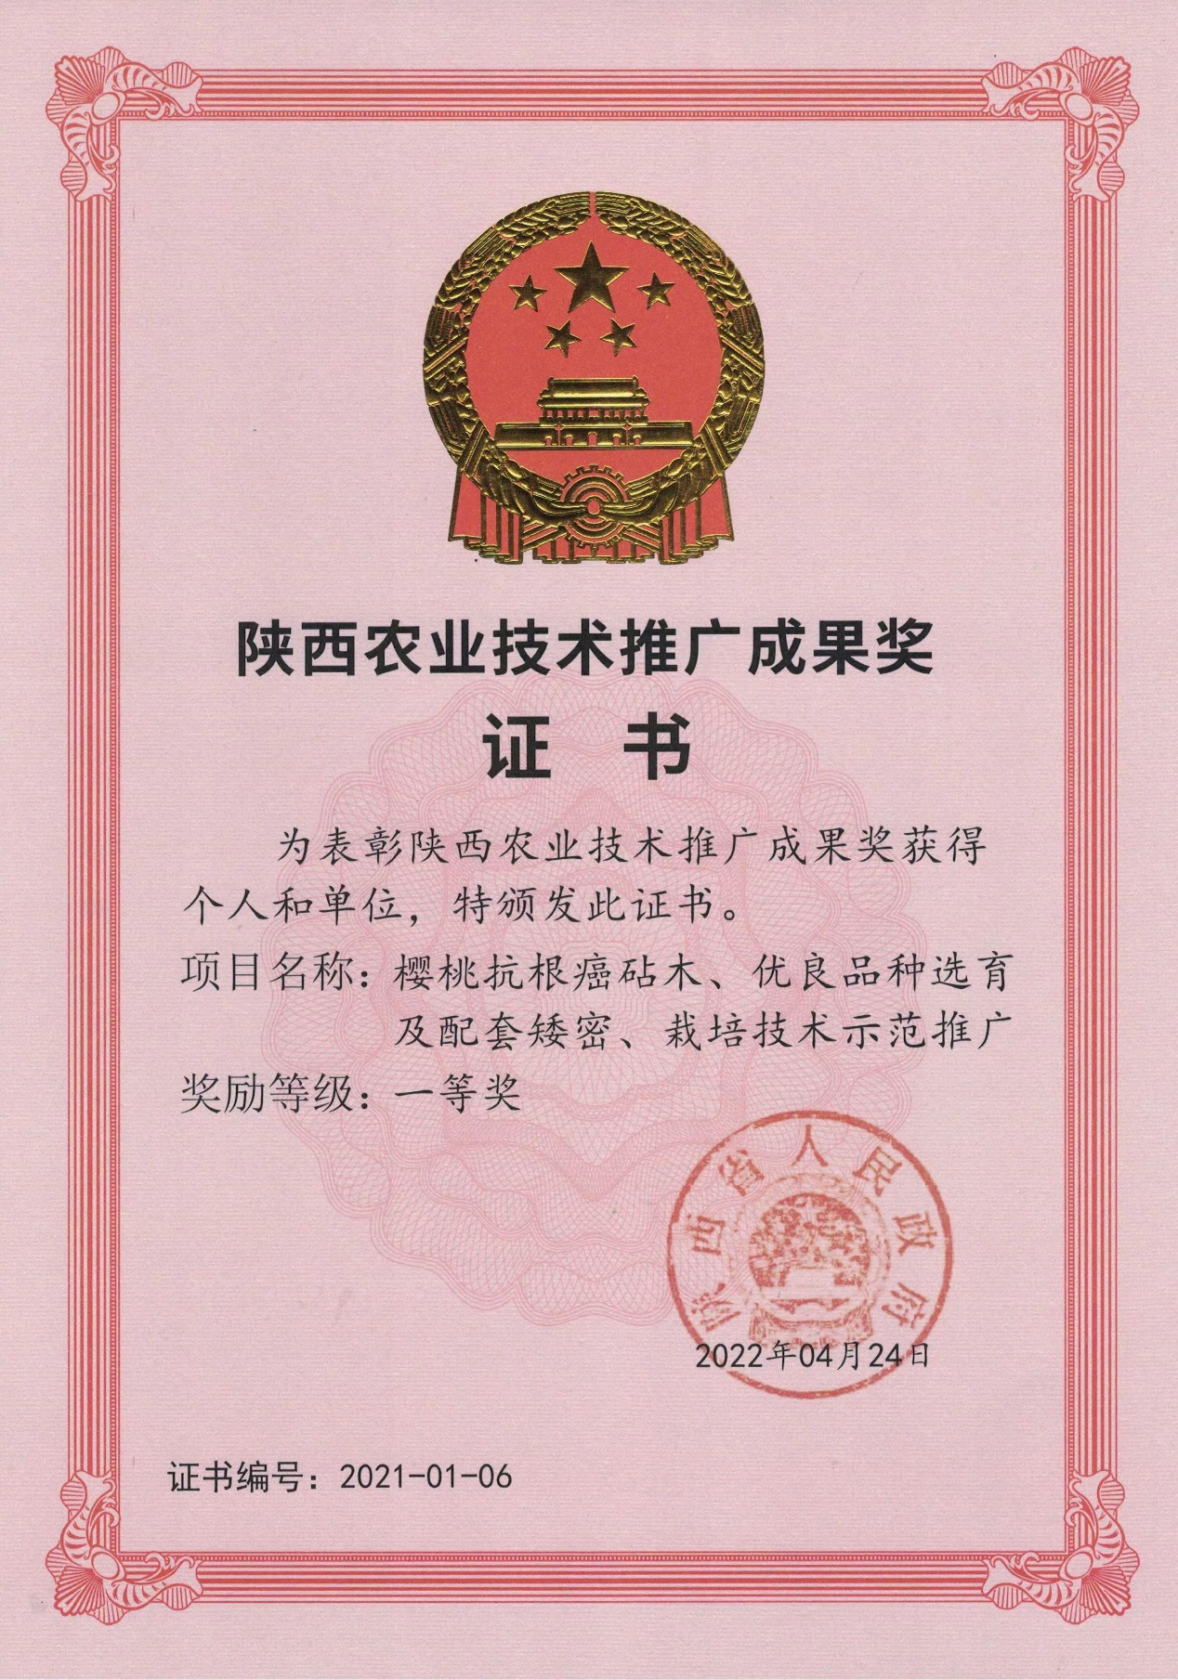
2021 年陕西农业技术推广成果奖一等奖

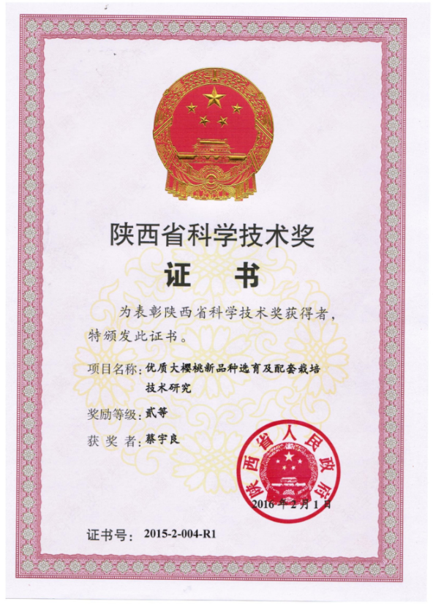
2015 年陕西省科学技术奖二等奖
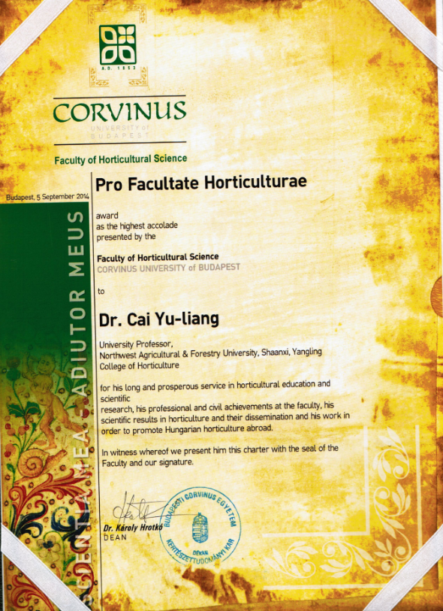
2014 年匈牙利考维尼斯最高园艺学术奖获奖证书

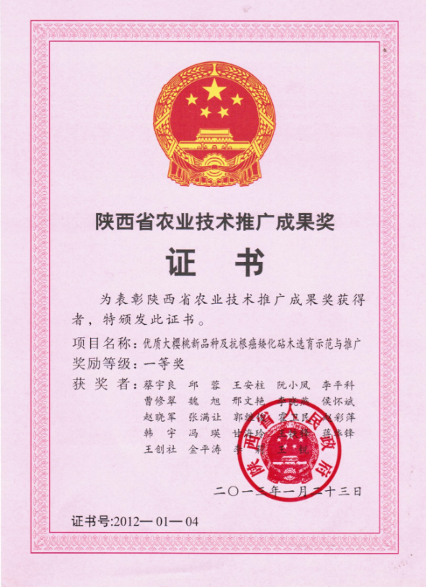
陕西省农业技术推广成果一等奖获奖证书
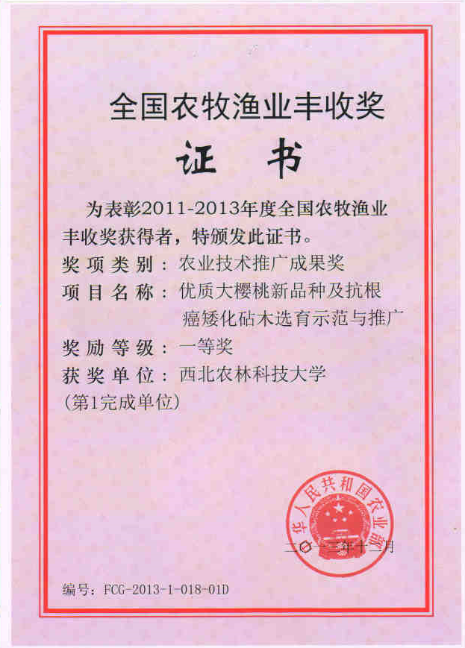
全国农牧渔业丰收奖一等奖-单位获奖证书
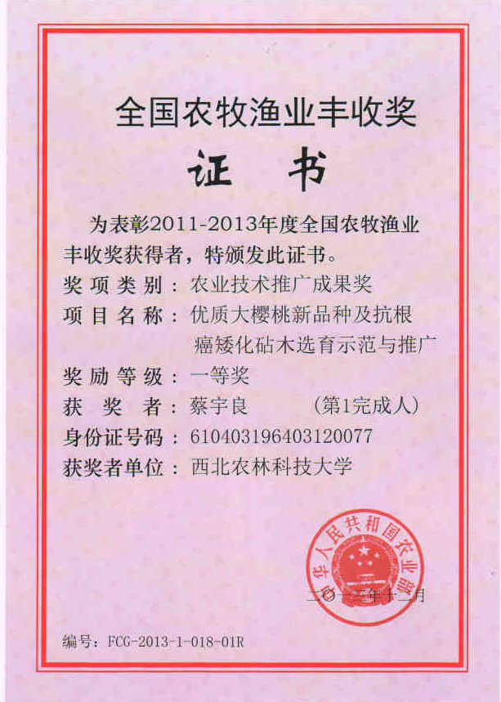
全国农牧渔业丰收奖一等奖-第一完成人获奖证书

